附件4-8 碳足迹盘查实施报告

厦门明翰电气股份有限公司
产品碳足迹盘查实施报告
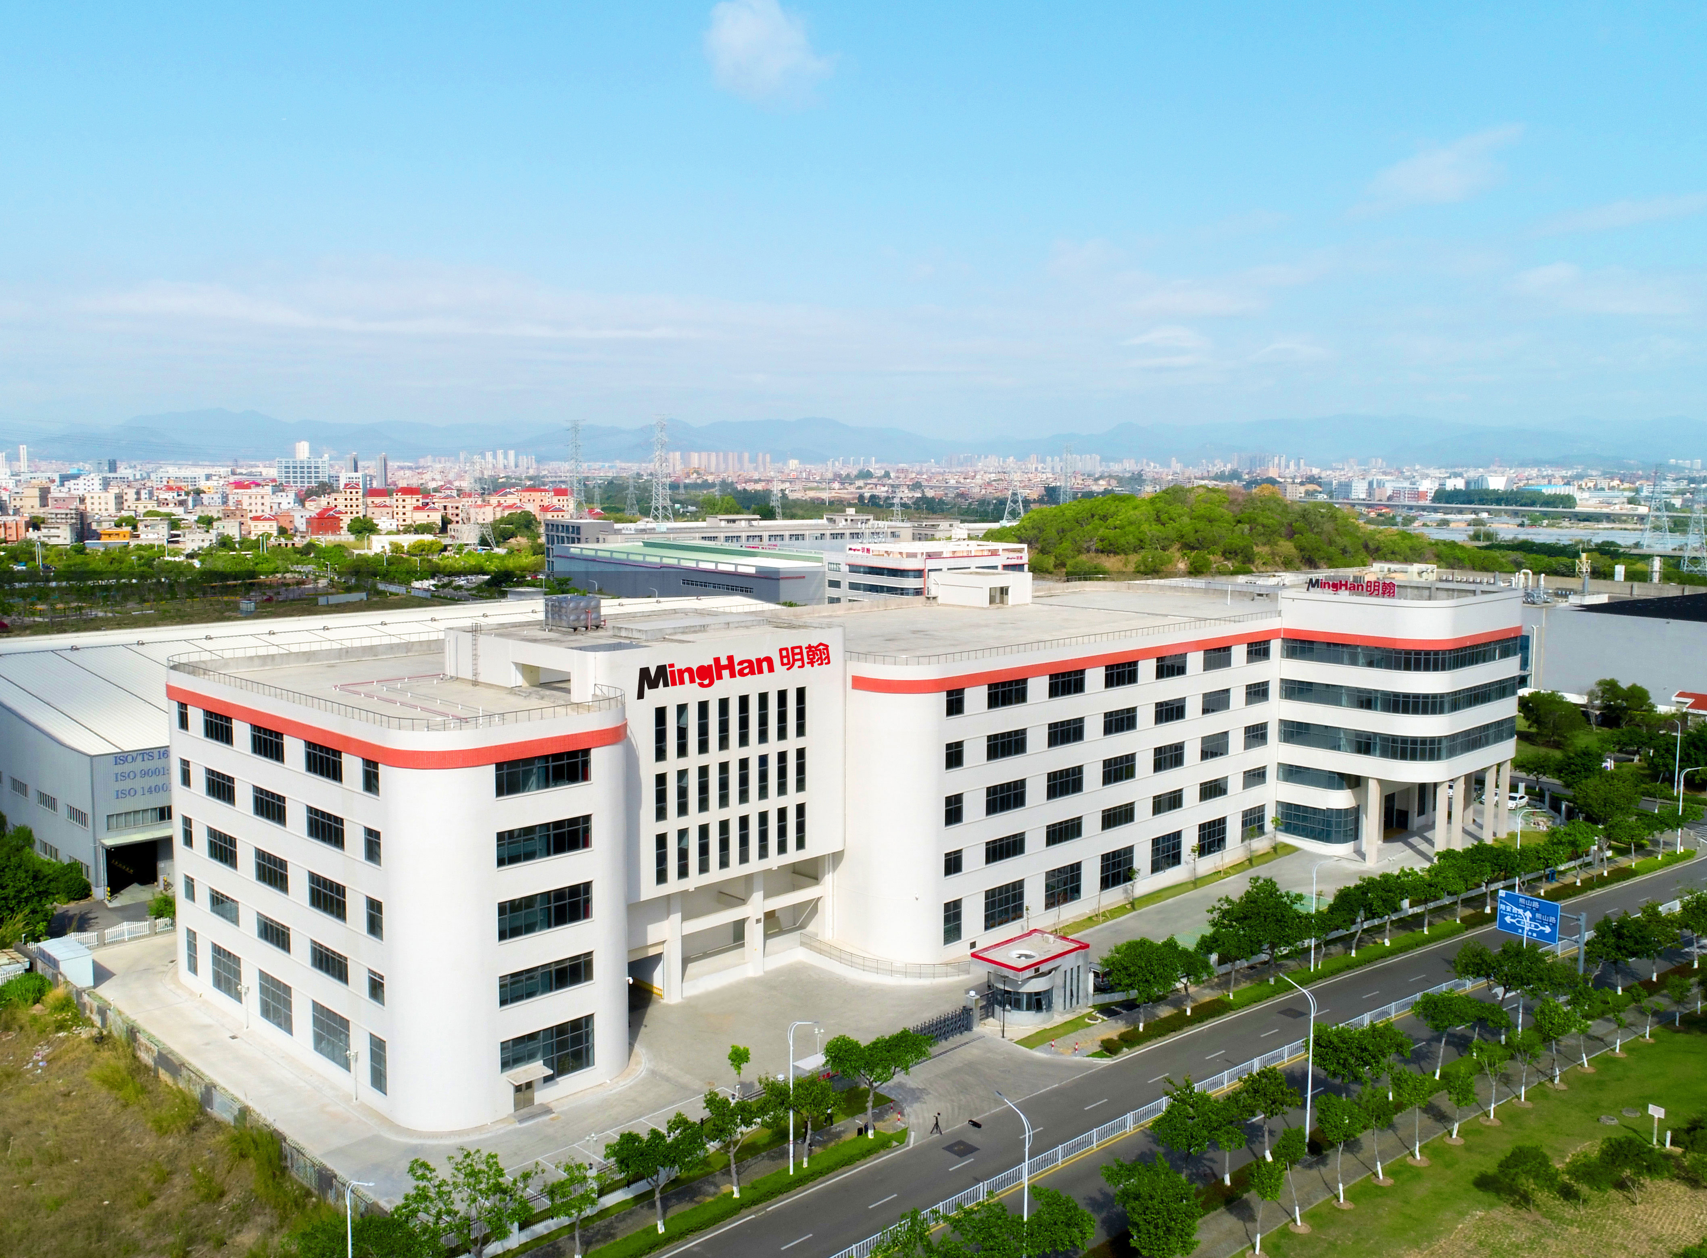

产品名称：配电开关控制设备

第一章 公司概况

一、公司简介
厦门明翰电气股份有限公司长期专注于研发、生产配电中低压智能开关柜和配电系统整体解决方案。产品和服务包括中低压开关柜、元器件、智能化软件、智能化装置，以及电力工程施工、技术服务和电力设施运维服务。公司位于厦门火炬高新区(翔安)明翰工业园。 公司坚持“技术创新，卓越科技”的发展理念，凝聚行业优秀技术和管理人才，投入大量资金研发最先进配电技术，保持行业技术领先地位。公司拥有大量各类先进技术专利及软件著作权，创新技术产品通过第三方权威试测机构测试验证，已在许多国内外大型项目中广泛应用。 公司坚持“质量第一，精益求精” 的质量方针，客户满意，客户增值为宗旨，多年来公司获得国家、省、市许多荣誉和嘉奖，获得国内外客户赞誉。公司已提供数千上万个工程项目产品及服务，广泛应用于智能配电网、光伏发电、变电站、配电室；应用于石油化工、大型工业、新能源、机场港口、高速公路、市政公共设施、房地产、商业综合体、水处理、垃圾发电、集成电路生产、数据中心、电信运营商等，市场遍及全国30个省份及出口东南亚，南美，中东，中亚，非洲等海外地区。

二、产品简介
◆ZS8N铠装式金属封闭开关设备产品
ZS8N铠装式金属封闭开关设备是一款三相交流、金属铠装、空气绝缘的中置式户内开关设备，采用模块化设计理念，大量应用高技术标准的结构件，可配置手车式断路器及接触器等主开关，适用于3.6~12kV三相交流配电系统，其外壳防护等级为IP4X，内部隔室间防护等级为IP2X。
ZS8N铠装式金属封闭开关设备符合IEC62271-200，IEC60694，GB3906， GB/T11022，DL/T404， DL/T593等标准，并通过了标准规定的型式试验验证。
全系列包含550mm、650mm、800mm、1000mm宽等柜型；首创550mm宽柜型开关柜配套固封极柱真空断路器；断路器手车与接地装置可实现电动操作，完全实现无人值守；手车具有互换性，精密丝杆机构的传动单元，确保中置式手车操作的可靠性和灵活性，手车可以实现闭门操作；结构设计保证所有操作维护服务都在柜前进行，开关柜可以靠墙安装；一二次回路完全隔离，更加安全可靠；产品均通过完整的内部燃弧试验；可程序化操作，方便、安全。
ZS8N铠装式金属封闭开关设备产品的详细工艺流程如下图1所示。
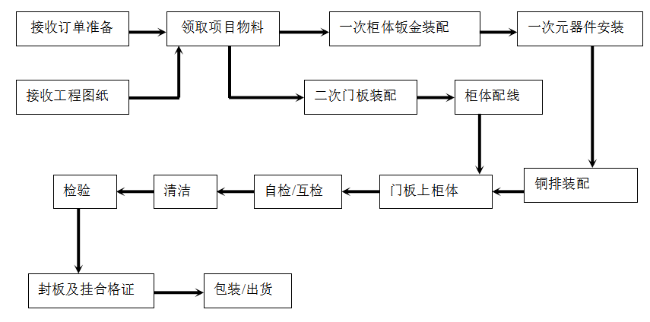
图1 生产工艺流程图

第二章 组织边界及运行边界

一、组织边界
公司参考ISO14064-1的要求，以100%运营控制权的方式设定组织边界。公司的组织边界设定如下：厦门市翔安区明翰工业园，占地18314.423㎡。

范围3：其他间接排放
范围1：直接排放

CO₂、CH₄和N₂O CH₄ HFC_{S}

公司拥有使用的电机、汽车、叉车
汽车、空调制冷设备
化粪池
CO₂、CH₄和N₂O
厂区边界

外购电力
废弃物处理

外包车辆
范围2：间接排放
CO₂、CH₄和N₂O

图2-1 组织边界

二、公司组织架构及平面示意图
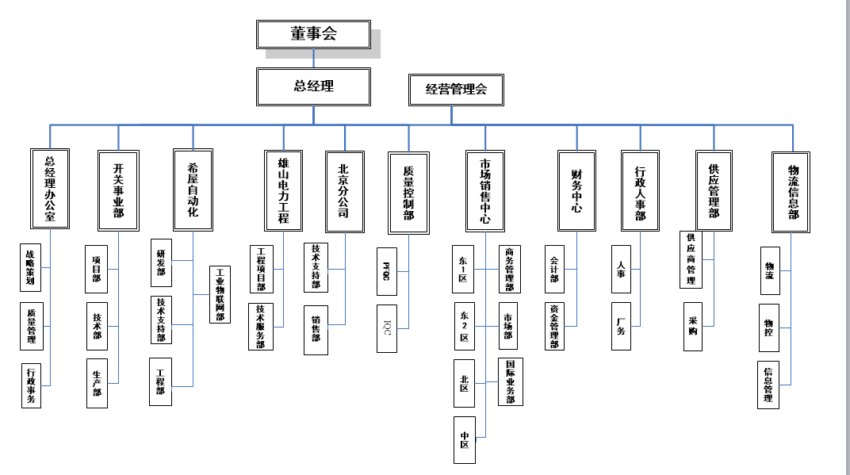
图2-2 企业组织架构图
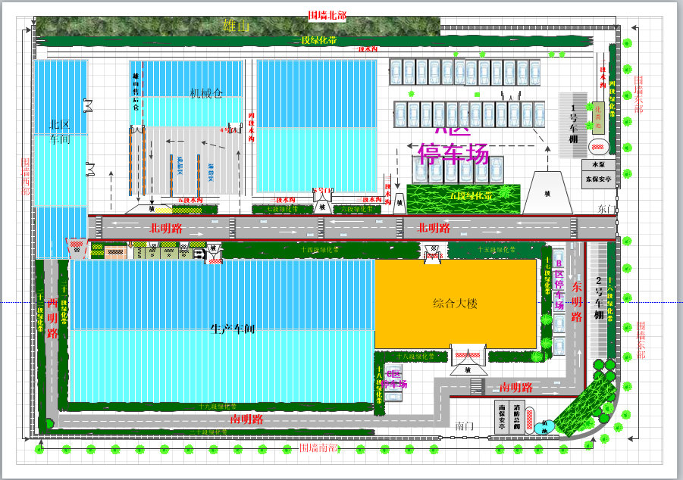
图2-3 厂区平面示意图

温室气体管理小组架构及职责

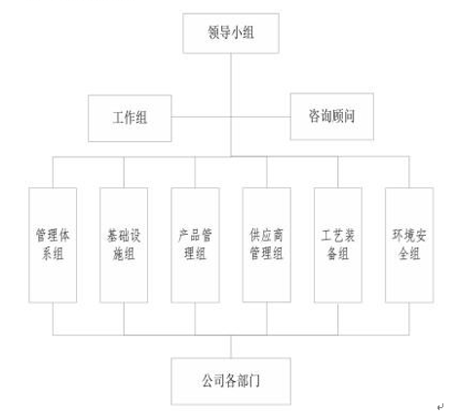
图2-4 温室气体管理小组架构图
公司温室气体管理小组职责：
1.负责召集温室气体管理小组会议。
2.负责推动温室气体盘查与减量的相关工作。
3.负责编写本公司的年度温室气体清册。
4.负责筹办温室气体管理内部核查作业。
5.制订本公司为温室气体管理程序与作业办法等相关文件。
表2-1 机构人员主要职责
姓名 | 部门/职务 | 小组职务 | 职责
黄海燕 | 希屋总监 | 指导委员会组长 | 供执行温室气体减量的人力资源支援，重大事项决策。
余桂清 | 人事行政经理 | 指导委员 | 供执行温室气体减量的人力资源支援，重大事项决策。
刘贵春 | 生产经理 | 指导委员 | 供执行温室气体减量的人力资源支援，重大事项决策。
汤朝坤 | 雄山总监 | 组长 | 规划厂内GHG工作并协调相关部门进行配合一切GHG事物，为联络主要视窗。
汤文割 | 工程师 | 组员 | 负责推行GHG盘查、资料收集、排放量计算与制作档和报告书。
洪艳红 | 行政专员 | 组员 | 负责推行GHG盘查、资料收集、排放量计算与制作档和报告书。
詹来春 | 厂务 | 组员 | 负责推行GHG盘查、资料收集、排放量计算与制作档和报告书。
陈雅静 | 质量管理 | 组员 | 负责推行GHG盘查、资料收集、排放量计算与制作档和报告书。

四、温室气体清单运行边界
营运边界包括直接、间接与其他间接温室气体排放。
（一）直接温室气体排放（范围1）
1.定义
针对直接来自于本公司所拥有或控制的排放源,包括固定燃烧源、移动燃烧源、制程排放源、逸散排放源.
（1）固定燃烧源
指固定设备的燃料燃烧，包括发电机（柴油）、锅炉（液化石油气）、热处理炉（液化石油气）。我司不使用燃料，故不存在燃烧，没有量化问题。
（2）移动燃烧源
指组织自己拥有的交通运输设备的燃料燃烧，包括公务车（汽油）、叉车（柴油）和小货车（柴油）。
（3）逸散排放源
包括移动灭火器（CO2）（公司没有二氧化碳灭火器）、化粪池（CH4）、汽车冷媒（R134a）（公司水冷却空调使用冷媒为R22，不在盘查范围内）。
（二）能源间接温室气体排放（范围2）
能源间接温室气体排放计算的是与进口/外购电力造成的排放涵盖在范围之内。
（3）其他间接排放源——不在本次盘查的范畴内
其他间接排放（范围3）是针对公司其他的活动所产生的其他间接排放，排放源是由其他公司所拥有或控制的。
针对其他间接的温室气体排放，因无法掌控其活动及温室气体排放，基准年只进行排放源鉴别工作，不予以量化，包含：
- 委外作业车辆及人力（原料、产品及废弃物运输）；
- 员工通勤、差旅及商务旅行的车辆；
- 外聘人力，如专业技术人员；
- 废弃物处理。

表2 排放源识别表
类别 | 子类别 | 排放源 | 排放气体
范围 1  直接温室气体排放 | 固定燃烧排放 | 螺杆式变频空气压缩机 | CO₂  CH₄  N₂O
范围 1  直接温室气体排放 | 移动燃烧排放 | 炊具厨房 | CO₂  CH₄  N₂O
范围 1  直接温室气体排放 | 移动燃烧排放 | 叉车 | CO₂  CH₄  N₂O
范围 1  直接温室气体排放 | 移动燃烧排放 | 小货车 | CO₂  CH₄  N₂O
范围 1  直接温室气体排放 | 移动燃烧排放 | 公务车 | CO₂  CH₄  N₂O
范围 1  直接温室气体排放 | 制程排放 | / | CO₂
范围 1  直接温室气体排放 | 逸散排放 | 制冷设备 | HFCs
范围 1  直接温室气体排放 | 逸散排放 | 化粪池 | CH₄
范围 2  能源间接温室气体排放 | 外购电力 | 用电设备设施 | CO₂
范围3  其他间接温室气体排放（不在本报告范围内） | 温室气体的其他间接排放（如员工商务旅行；经由第三者从事产品、原料或废弃物的运输；外援活动，外包制造与授权经销商；当温室气体排放点发生在设施边界之外的排放源或设施，其排放来自设施所产出的废弃物；设施产生的产品与服务的使用与生命终期阶段的排放；员工通勤往来工作场所；包含于非能源原物料的排放） | 1.员工公商务旅行（燃料）  2.员工自用通勤车辆（燃料）  3.外包车辆（燃料） | CO₂  CH₄  N₂O

第三章 基准年

一、基准年的选定
根据福建省碳清单编制要求，量化2021年至2022年的组织二氧化碳气体的排放量，并分别报告。
表3-1 温室气体二氧化碳排放量汇总
2021 年
范围类别 | 温室气体种类 | 排放量（tCO₂e）
范围1  直接温室气体排放 | CO₂ | 0
范围2  能源间接温室气体排放 | CO₂ | 618.18
总计 |  | 618.18
2022年
范围类别 | 温室气体种类 | 排放量（tCO₂e）
范围1  直接温室气体排放 | CO₂ | 0
范围2  能源间接温室气体排放 | CO₂ | 317.74
总计 |  | 317.74

第四章 温室气体计算说明

一、量化方法学及排放因子说明
温室气体排放量的计算主要依据排放因子法计算，即活动数据乘以排放因子。公式为：活动数据×排放因子× GWP ，GWP为全球增温潜势，最终结果须以吨二氧化碳当量（tCO2e）为单位。
其中，各排放源排放量计算说明如表4-1：
表4-1 排放量计算说明
排放源类别 | 计算方法 | 是否使用  （请勾选） | 排放因子  来源
固定燃烧源 | 柴油CO₂排放量=排放因子*柴油使用量*GWP值 | √ | ■指南附录  □其它
固定燃烧源 | 汽油CO₂排放量=排放因子*汽油使用量*GWP值 | √ | ■指南附录  □其它
固定燃烧源 | 液化石油气CO₂排放量=排放因子*液化石油气使用量*GWP值 |  | ■指南附录  □其它
固定燃烧源 | 其它：（请写明） |  | □指南附录  □其它
移动燃烧源 | 柴油CO₂排放量=排放因子*柴油使用量*GWP值 | √ | ■指南附录  □其它
移动燃烧源 | 汽油CO₂排放量=排放因子*汽油使用量*GWP值 | √ | ■指南附录  □其它
移动燃烧源 | 天然气CO₂排放量=排放因子*天然气使用量*GWP值 |  | ■指南附录  □其它
移动燃烧源 | 其它：（请写明） |  | □指南附录  □其它
逸散排放源 | CO₂灭火器排放量=排放因子*CO₂灭火器使用量*GWP值 |  | □指南附录  □其它
逸散排放源 | 其它：（请写明） |  | □指南附录  □其它
制程排放源（如有，请具体写明） | CO₂排放量=排放因子*使用量*GWP值 | √ | ■指南附录  □其它
能源间接排放 | 外购电力CO₂排放量=排放因子*外购电力量*GWP值 | √ | ■指南附录  □其它
能源间接排放 | 外购蒸汽CO₂排放量=排放因子*外购蒸汽量*GWP值 |  | □指南附录  □其它
能源间接排放 | 外购热CO₂排放量=排放因子*外购热量*GWP值 |  | □指南附录  □其它
能源间接排放 | 外购冷CO₂排放量=排放因子*外购冷量*GWP值 |  | □指南附录  □其它
能源间接排放 | 其它：（请写明） |  | □指南附录  □其它

二、数据质量管理
凡能证明数据真实性和准确性的佐证资料都应调查收集，以确保数据的可信度,并将相关材料保留在权责单位内,以利于后续查核追踪的依据。保存年限为五年。
表4-2 数据质量管理表
温室气体排放  数据质量 | 管理内容 | 管理确认
数据收集、输入及处理 | 核对输入数据样本的错误 | ■是 □否
数据收集、输入及处理 | 确定数据的完整性 | ■是 □否
数据收集、输入及处理 | 确保对电子文档实施适当的版本控制 | ■是 □否
活动数据的获得 | 确保活动数据统计的完整性 | ■是 □否
活动数据的获得 | 核对活动数据计算的正确性 | ■是 □否
活动数据的获得 | 不同统计方法对活动数据的交叉检验 | ■是 □否
排放因子的选取 | 核对排放因子的单位及转换 | ■是 □否
排放因子的选取 | 确认排放因子的合理性 | ■是 □否
排放因子的选取 | 核对转换系数 | ■是 □否
排放因子的选取 | 确认系数转换过程的正确性 | ■是 □否
排放因子的选取 | 确保排放因子的时效性 | ■是 □否
排放量的计算过程 | 核对量化方法 | ■是 □否
排放量的计算过程 | 与历年数据的比较 | ■是 □否
核对工作表中的数据  处理步骤 | 核对工作表中的数据处理步骤 | ■是 □否
核对工作表中的数据  处理步骤 | 核对是否对工作表的输入数据和计算获得的数据做了明确的区分 | ■是 □否
核对工作表中的数据  处理步骤 | 手工或电子的方式核对具有代表性的计算样本，如电力排放的计算 | ■是 □否
核对工作表中的数据  处理步骤 | 核对所有排放源类别、业务单元等的数据汇总 | ■是 □否
核对工作表中的数据  处理步骤 | 核对输入和计算在时间序列上的一致性 | ■是 □否
核对工作表中的数据  处理步骤 | 同类排放源不同部门的交叉比较 | ■是 □否

三、排除门槛
本公司温室气体核查作业的排除门槛设定为单一排放源单项比例0.5%,则以后的排查作业将排除该排放源,总排除量源不可超过全厂排放量的3%。

四、排放源的排除说明
但是公司本次碳核查，针对CO₂排放源的数据全部可以追溯，故公司此次将单一排放源单项低于比例0.5%也不做排除。

第五章 温室气体排放量

一、2021年度温室气体排放量
1.各类排放源排放量及比例
范围 | 直接排放 | 能源间接排放 | 总计
排放量（tCO₂e） | 0 | 618.18 | 618.18
占总排放量比例（%） | 0 | 100 | 100
2.外购电力CO₂的排放计算结果：
2020年度565613kWh
CO₂排放量=排放因子×外购电力量×GWP值=397.91tCO₂e

二、2022年度温室气体排放量
1.各类排放源排放量及比例
范围 | 直接排放 | 能源间接排放 | 总计
排放量（tCO₂e） | 0 | 317.74 | 317.74
占总排放量比例（%） | 0 | 100 | 100
2.外购电力CO₂的排放计算结果：
2022年度451656kWh
CO₂排放量=排放因子×外购电力量×GWP值=317.74tCO₂e

第六章 碳足迹核算改善建议
近年来随着工业的快速发展，能源愈趋紧张，如何做好节能减排是公司目前的工作重心。
面对困难和形势的发展，公司通过精细管理，机制创新，科技进步，探索出有企业特色的节能管理模式，把建设节能型企业作为奋斗目标，在节能减排等方面取得了一定的进步。未来5年，公司的决策层从科学发展观出发，结合企业的现状，按照和谐建厂、效益建厂的经营理念，认真规划企业节能减排工作，通过规划建设全公司的计算机能源管理信息系统，从而实现企业能耗的实时分析、实时监控和实时调整，使公司的能源管理水平提升到一个新的台阶。
公司计划在未来几年内将实施的部分节能减排改进，改进方案如下：
序号 | 技改项目名称 | 效果
1 | 铜排冲剪设备工艺优化 | 优化后减少铜排废料产生，减少废料0.0012kg/每公斤原材料，以2021年为例，年采购铜排644366kg，减少铜排废料773.23kg。
2 | 全自动二次电缆剥线机 | 优化后减少二次线废料产生，减少废料0.0105kg/每米原材料，以2021年为例，年采购二次线40万米，减少二次线废料4200kg
3 | 使用合成干燥空气替代六氟化硫气体作为设备的绝缘气体 | 优化后可降低六氟化硫气体的使用，进而降低温室气体的排放
参考文献
1.电子产品碳足迹种类规则
2. PAS 2050，产品与服务在生命周期内之温室气体排放评估规范，BSI
3. Guide to PAS 2050，规范使用指南，BSI
4. ISO14040:2006 生命周期评估－原则与架构
5. ISO14044:2006 生命周期评估－要求事项与指导纲要
6. ISO 14064-1:2006 组织型温室气体排放与移除之量化及报告
7. ISO14025 环境标制与宣告-第3类环境宣告-原则与程序

